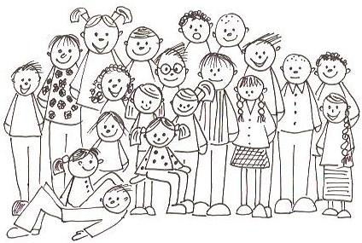
Prvňáci z Podolí navštívili pekárnu.
1. Vypočítej podle ceníku cenu jejich nákupů.
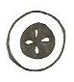
CENÍK
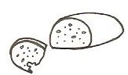
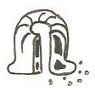
výrobek | množství | cena
chléb | 1 ks | 10 Kč
rohlík | 1 ks | 2 Kč
bábovka | 1 ks | 15 Kč
závin | 1 ks | 12 Kč
šáteček | 1 ks | 6 Kč
koláč | 1 ks | 9 Kč
perníky | 2 ks | 5 Kč
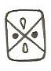
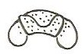

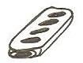
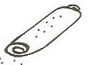

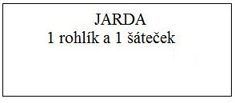
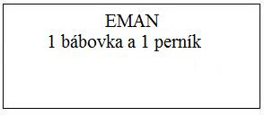

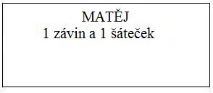
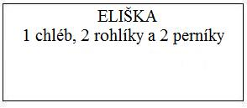

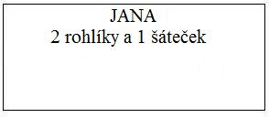
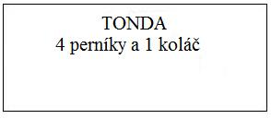

2. Vybarvi Emanův nákup.
3. Označ barevně v ceníku výrobky, které bys pořídil/a za 20 Kč
4. Seřaď vzestupně ceny nákupů. ___________________________

5. Všechny děti platily dvacetikorunou. Kolik vracel pekař nazpátek?
JARDA | EMAN | MATĚJ | JANA | TONDA | ELIŠKA
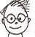 | 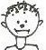 |  |  | 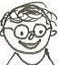 | 

6. Co by sis koupil/a ty? Dokážeš spočítat, kolik bys zaplatil/a?

Znázorni: ____________________________
Vypočítej: ___________________________
Odpověz: _______________________________________________
7. Ověř, zda jsou pekařské výrobky podle cen přiřazeny správně. Chybná připojení oprav.

8. Ozdob si svůj koláč. 9. Jaký tvar má koláč?
obdélník čtverec
kruh trojúhelník

